**ЛАБОРАТОРНАЯ РАБОТА №1**

по дисциплине «Модульное тестирование»

**«РАЗРАБОТКА И ТЕСТИРОВАНИЕ ТРЕБОВАНИЙ К ПРОГРАММНОМУ ПРОДУКТУ»**

**Цель работы**: закрепление практических навыков разработки требований к программному продукту.

**Задание:** разработать требования к программному продукту по образцу, приведенному ниже, согласно варианта, определенного преподавателем.

**Требования к программному продукту**

**«Личный дневник пользователя»**

Автор: студент гр. 10701214 Щипицын.П.А.

Проверил: доцент, к.т.н. Попова Ю.Б.

СОДЕРЖАНИЕ

1. **Общие сведения о системе** …………………………………………….…………………….3

2. **Страница сохранения/ввода пароля.**………………………...…………………………….4

3. **Страница всех заметок** …………………………………………….……………...………….5

4. **Страница создания(редактирования) заметки** ………………………………...……….6**Общие сведения о системе**

В данном документе описаны требования к приложению “Личный дневник пользователя”.

Приложение предназначено для создания и ведения личного портативного защищенного электронного дневника пользователя.

В системе предусмотрена одна роль пользователя: Администратор – пользователь устройства.

**1. Страница сохранения/ввода пароля.**

**Общие сведения**

Страница представляет собой форму для авторизации пользователя.

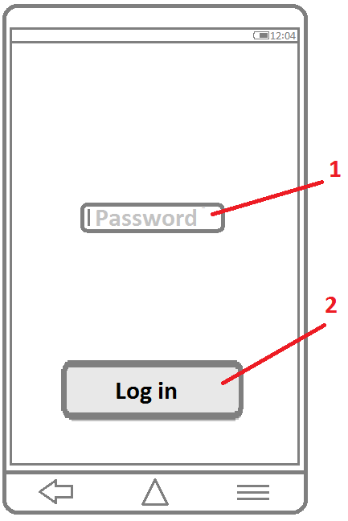

1 - Поле ввода.

2 - Кнопка входа

|  |  |
| --- | --- |
| ID | Описание требования |
| R1.1 | При запуске приложения открывается страница сохранения/ввода пароля.. |
| R1.2 | Для входа в систему используется панель аутентификации администратора.  На панели содержатся следующие элементы:   * Текстовое поле для ввода пароля * Кнопка для сохранения данных   Примечание! Тип вводимых данных string[3..20] |
| R1.2.1 | Текстовое поле является обязательным для заполнения. |
| R 1.2.2 | Если пользователь ввёл недопустимое количество символов в поле логина (меньше 3 или больше 20) , то появляется всплывающее окно c сообщением «Пароль должен содержать от 3 до 20 символов» |
| R1.2.3 | Пароль чувствителен к регистру. |
| R 1.2.4 | После нажатия на кнопку «Войти» пользователь входит в систему. Открывается страница «Страница всех заметок» |
| R 1.2.5 | Во время первого входа пароль сохраняется и проверяется при следующих входах. |
| R 1.3 | Для всех последующих входов поле ввода проверяет валидность пароля. |
| R 1.3.1 | Если введен пароль, не соответсвующий сохраненному, то появляется всплывающее окно c сообщением «Введен некорректный пароль. Попробуйте снова.» |
| R 2.1 | Для всех страниц приложения, кроме первой, кнопка «Назад»(4) закрывает представляемую пользователю страницу и открывает предыдущую. |
| R 2.2 | Для главной страницы кнопка «Назад» отправляет приложение в фоновый режим. |

**2. Страница всех заметок**

**Общие сведения**

Страница представляет собой бесконечно прокручивающийся список со всеми заметками пользователя, отсортированными по дате.

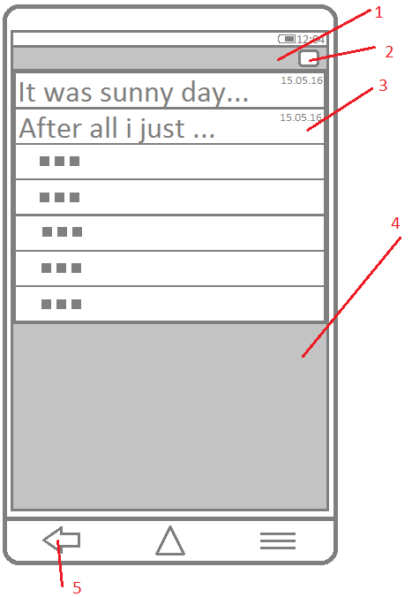

1. Панель инструментов
2. Кнопка «Создать»
3. Список
4. Фон
5. Аппаратная кнопка «Назад»

|  |  |
| --- | --- |
| ID | Описание требования |
| R1.1 | Каждый элемент списка(3) представляет из себя ячейку с несколькими первыми словами из заметки, а так же датой её создания. |
| R1.2 | По нажатию на кнопку «Создать»(2) в панели инструментов(1) открывается окно «Создание новой заметки» |
| R1.2.1 | По нажатию на любой элемент списка открываться страница «Изменение существующей заметки» |
| R1.2.2 | По долгому нажатию должен появляться стандартный диалог, предлагающий удалить заметку. |
| R 2.1 | Для всех страниц приложения, кроме первой, кнопка «Назад»(4) закрывает представляемую пользователю страницу и открывает предыдущую. |
| R 2.2 | Для главной страницы кнопка «Назад» отправляет приложение в фоновый режим. |

**3. Страница создания(редактирования) заметки**

**Общие сведения**

Страница представляет собой поле для ввода и редактирования текста на весь экран.

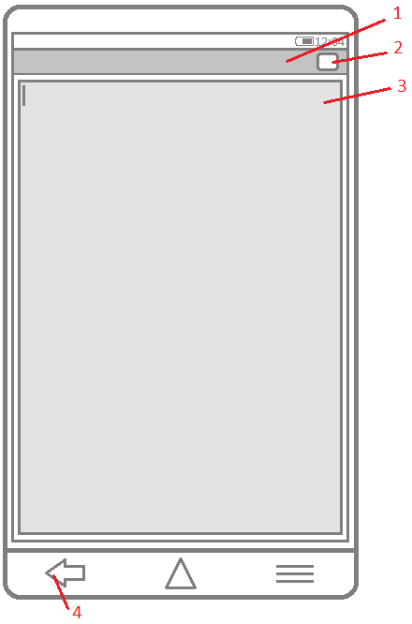

1. Панель инструментов
2. Кнопка «Удалить»
3. Поле для редактирвания заметки.
4. Аппаратная кнопка «Назад»

|  |  |
| --- | --- |
| ID | Описание требования |
| R1.1 | Если страница была открыта по нажатию на существующую заметку, то в поле ввода находится текст из соответствующей заметки. |
| R1.2 | По нажатию на кнопку «Удалить» в панели инструментов заметка удаляется и открывается предыдущая страница «Страница всех заметок». |
| R1.2.1 | При закрытии страницы(4) заметка сохраняется со всеми внесенными изменениями. |
| R1.2.2 | Допустимое количество символов в заметке – string[0..5000] |
| R 2.1 | Для всех страниц приложения, кроме первой, кнопка «Назад»(4) закрывает представляемую пользователю страницу и открывает предыдущую. |
| R 2.2 | Для главной страницы кнопка «Назад» отправляет приложение в фоновый режим. |